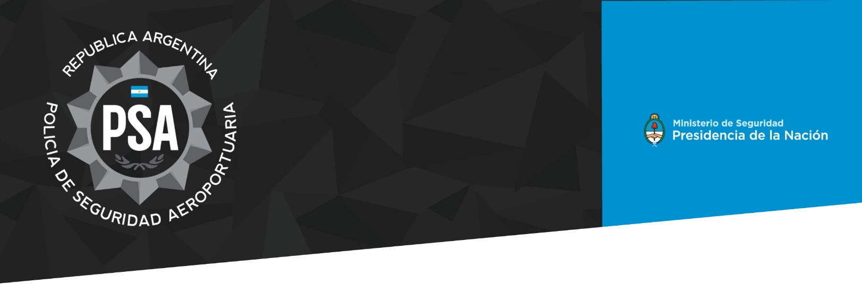
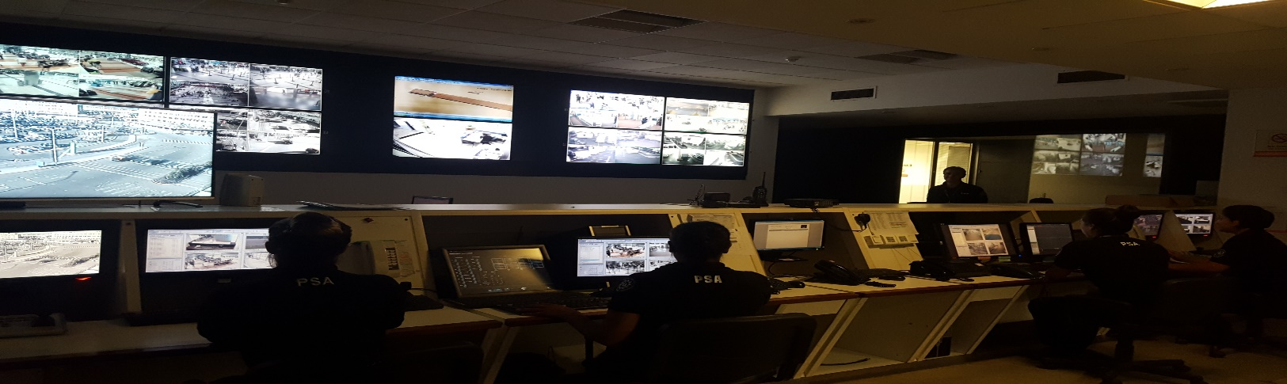

CENTRO OPERATIVO DE CONTROL U.O.S.P. EZEIZA

INFORME

FECHA DEL HECHO: 10 DE ENERO DEL 2026.
UNIDAD FUNCIONAL DE INSTRUCCIÓN Y JUICIO NRO. 01, DESCENTRALIZADA DE EZEIZA, A CARGO DE LA AGENTE FISCAL DRA. MARIA FLORENCIA BELLOC, SECRETARIA UNICA
CAUSA: 017EZE/26
CARATULA: “AVERIGUACION DE HURTO”
DENUNCIANTE: Angel Yaer MEDINA
AEROPUERTO INTERNACIONAL MINISTRO PISTARINI. -
INFORME
FECHA DEL HECHO: 17 DE ENERO DEL 2026.
UNIDAD FUNCIONAL DE INSTRUCCIÓN Y JUICIO NRO. 02, DESCENTRALIZADA DE EZEIZA, A CARGO DEL AGENTE FISCAL Dr. Carlos Alberto HASSAN, SECRETARIA UNICA
CAUSA: 028EZE/26
CARATULA: “AVERIGUACION DE ILICITO”
DENUNCIANTE: Kirsten NACHTIGALL
AEROPUERTO INTERNACIONAL MINISTRO PISTARINI. -

Tipo de Informe | N° de Informe | N° DVD | N° Folio
Análisis de video imagen | 027COCEZE-2026 | 027COCEZE-2026

Teléfono: 5193-0200/ Int. 10850/10860
Mail: turnococeze@psa.gov.ar

Teléfono: 5193-0200/ Int. 10850/10860
Mail: turnococeze@psa.gov.ar

I N F O R M E

En cumplimiento al requerimiento efectuado mediante formulario de solicitud de intervención Nro. 021EZE/26, respecto a la Causa 028EZE/26 caratulada “AVERIGUACION DE ILICITO” en donde interviene la Unidad Funcional de Instrucción y Juicio Nro. 02, Descentralizada de Ezeiza, a cargo del Agente Fiscal Dr. Carlos Alberto HASSAN, secretaria Única, este Centro eleva el presente informe, a los efectos de llevar a su conocimiento el resultado del análisis realizado por personal policial de esta dependencia, en virtud de los registros fílmicos obrantes en el Centro Operativo de Control, de este Aeropuerto Internacional Ministro Pistarini, respecto a lo denunciado por la Sra. Kirsten NACHTIGALL, la cual manifiesta que al arribar a esta aerostación el día 17 de enero del año en curso en el vuelo Nro. FO 5033 de la empresa aerocomercial FLYBONDI, proveniente de la ciudad de Ushuaia, provincia de Tierra de Fuego, luego de retirar sus equipajes despachados se trasladan hacia la zona pública de la Terminal “A” precisamente en la pérgola de este aeropuerto con motivos de abordar un taxi y trasladarse hacia el hotel donde se hospedarían denominado “Rozas Apart” sito en barrio uno, de la localidad y partido de Ezeiza, seguidamente siendo las veintidós horas cincuenta minutos suben a un vehículo de color negro .una vez en frente del hotel es donde el taxista se estaciona y pide que abone el viaje mediante tarjeta de crédito , lo cual se niega , respondiéndole que abonaría en efectivo ya que en el pos net no figuraba el monto exacto a pagar . Acto seguido el chofer se torna agresivo y procede a acelerar no dejando descender del vehículo, es allí donde toma la decisión de abrir la puerta descender del vehículo en movimiento en ese momento el conductor le arrebata su bolso. Posteriormente siendo las xx:xx del día 18 de enero del año en curso la Sra. NACHTIGALL regresa a este aeropuerto internacional , precisamente en la puerta “G” de la pérgola de la terminal “A” lugar donde consulta a un personal de la empresa comahue por el hallazgo de un bolso con similares características , reconociéndolo como propio realizando una revisión del mismo , notando elementos faltantes luego retorna al hotel nuevamente sin realizar la correspondiente denuncia policial . Siendo aproximadamente las xx:xx del día 18 de enero del año en curso la misma se hace presente en esta dependencia policial para realizar la correspondiente denuncia penal.
En virtud del análisis efectuado sobre el historial de los registros fílmicos, se puede observar que el día 17 de enero del año en curso, siendo aproximadamente las 21:34 hs se visualiza el ingreso de un vehículo negro marca PEUGEOT , con dominio colocado OMM 951 el cual se dirige hacia la dársena de taxi de la Terminal A , donde desciende un masculino vestido de remera color negra pantalón jean color azul y zapatillas color blancas , seguidamente el masculino continua su recorrido hacia el ingreso del hall de la terminal A , donde permanece varios minutos, posteriormente siendo las 22:52 hs el masculino entabla un dialogo con la denunciante en la pérgola de la terminal “A” acto seguido juntos se dirigen a su vehículo .Continuando con el análisis se observa que siendo las 22:57 se visualiza al vehículo antes mencionado egresar por el sector taquilla de este aeropuerto. Siendo las 23:19hs se observa nuevamente el ingreso del vehículo el mismo se dirige hacia la dársena de taxi de la terminal “A” donde se puede observar que el mismo descarta el elemento en crisis en ese sector, finalmente siendo las 23:24 hs se observa que el vehículo se retira de esta aerostación.
Finalmente, para un mayor proveer se adjuntan en el presente informe, fotogramas secuenciales y cronológicos, ilustrando los hechos relatados; como así también se informa que queda en resguardo UN (01) DVD Nro.014COCEZE-26 con DOS (02) PARTES, el cual contiene los registros de interés para la causa de marras, el cual podrá ser solicitado por la judicatura interviniente cuando así lo requiere.

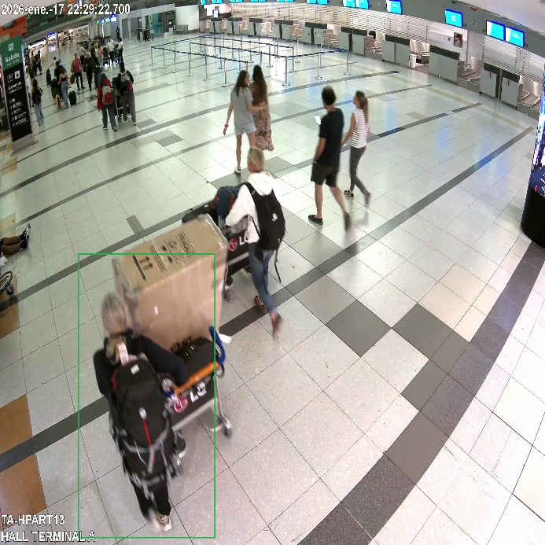
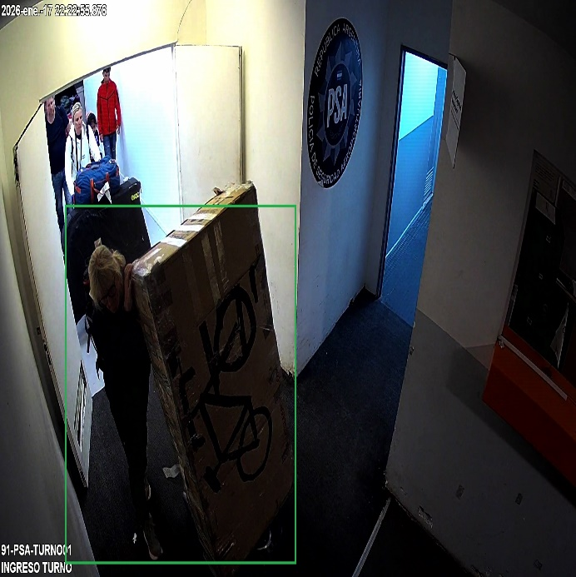
FOTOGRAMAS INFORME 027COCEZE-26

17-01-2026 22:29 hs Se observa a la Sra. NACHTIGALL desplazarse por hall de la terminal A

10-01-2026 07:06 hs Se observa al Sr. MEDINA en el check in de la compañía aérea FLY BONDI.
17-01-2026 22:22 hs Se observa a la Sra. NACHTIGALL retirarse del sector de arribos cabotaje con sus equipajes

10-01-2026 07:06 hs Se observa al Sr. MEDINA en el check in de la compañía aérea FLY BONDI.

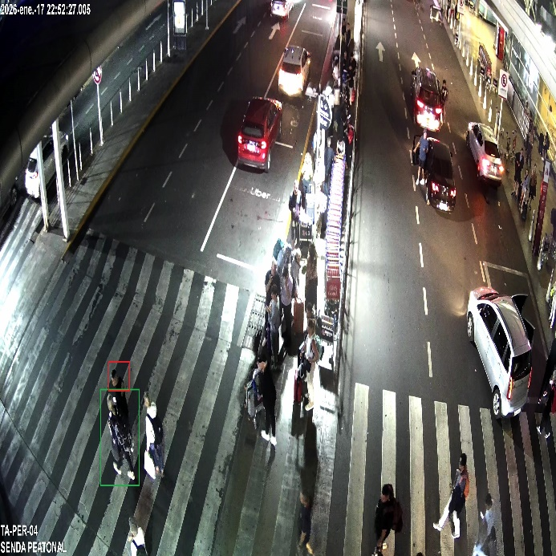
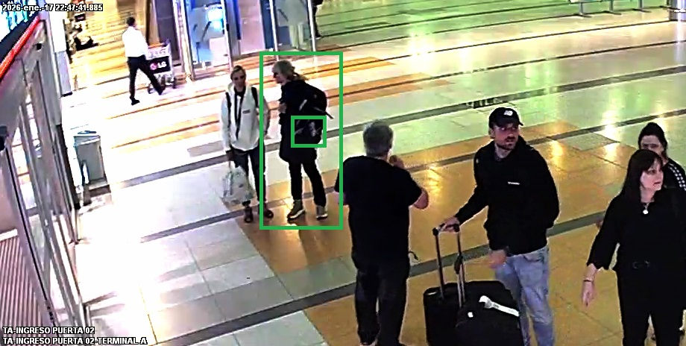
17-01-2026 22:52 hs Se observa a la Sra. NACHTIGALL en la pérgola de la terminal A con el posible autor del echo

10-01-2026 07:06 hs Se observa al Sr. MEDINA en el check in de la compañía aérea FLY BONDI.
17-01-2026 22:47 hs Se observa a la Sra. NACHTIGALL en el hall de la terminal A con el elemento en crisis

10-01-2026 07:06 hs Se observa al Sr. MEDINA en el check in de la compañía aérea FLY BONDI.

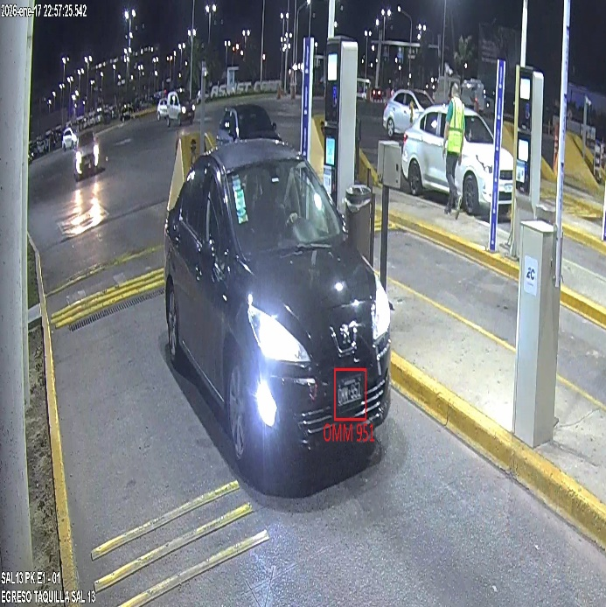
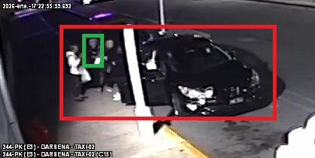
17-01-2026 22:57 hs Se observa a la Sra. NACHTIGALL retirarse de esta aerostación en un vehículo color negro marca PEUGEOT con dominio colocado OMM 951
17-01-2026 22:55 hs Se observa a la Sra. NACHTIGALL junto al posible autor del echo abordar un vehículo negro marca PEUGEOT

10-01-2026 07:06 hs Se observa al Sr. MEDINA en el check in de la compañía aérea FLY BONDI.

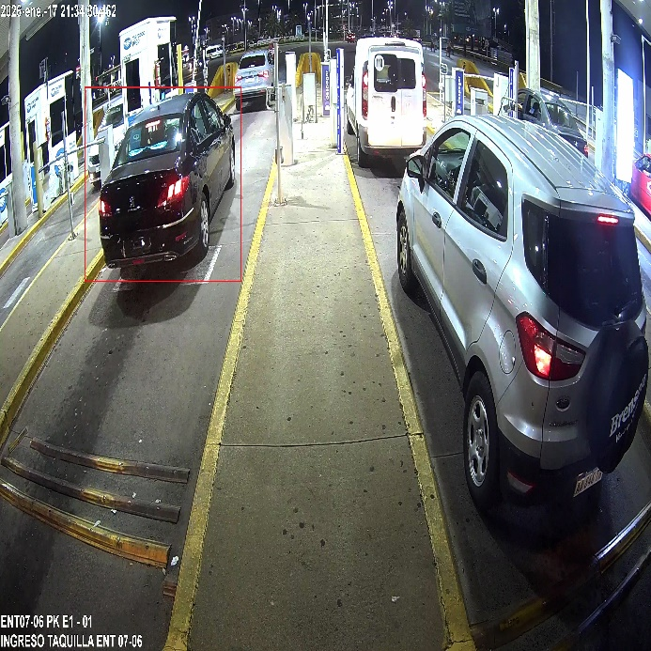
FOTOGRAMAS DEL POSIBLE AUTOR DEL HECHO
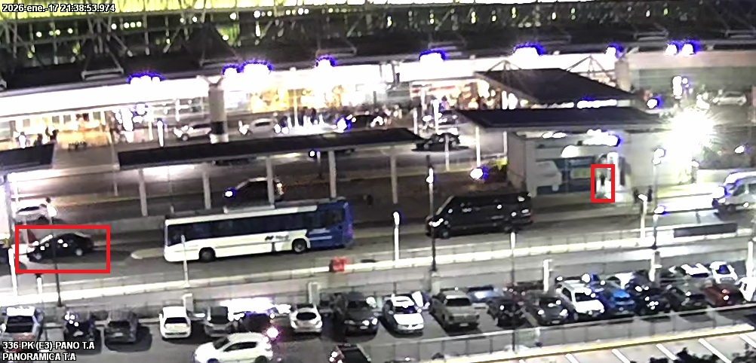

17-01-2026 21:38 hs Se observa al posible autor estacionar el vehículo en la dársena de taxi y dirigirse hacia la pérgola de la Terminal A

17-01-2026 21:34 hs Se observa al posible autor ingresar a esta aerostación en un vehiculo color negro marca PEUGEOT con dominio OMM951

10-01-2026 07:11 hs Se observa al posible autor, tomar del suelo el elemento en crisis.

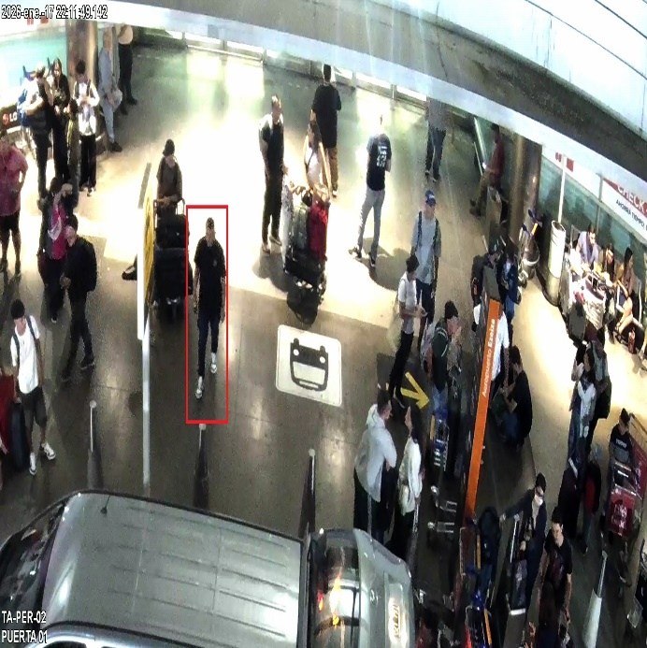
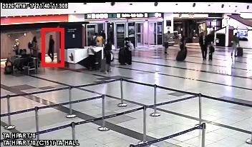

17-01-2026 22:11 hs Se observa al posible autor en la pérgola de la terminal A
17-01-2026 21:40 hs Se observa al posible autor ingresar al hall de la terminal A

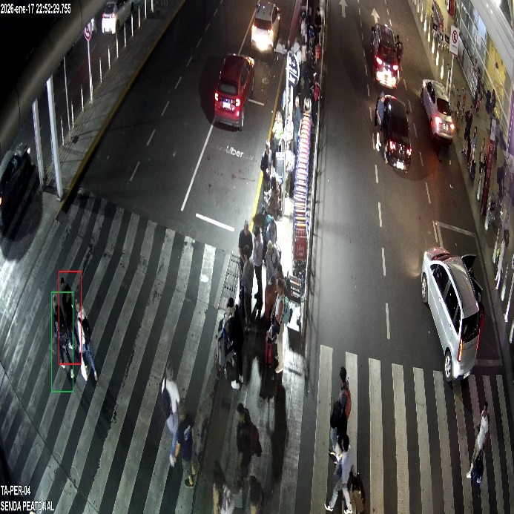

17-01-2026 22:52 hs Se observa al posible con la denunciante dirigirse hacia el vehiculo

**Referencia: lo enmarcado en color verde, corresponde a los movimientos efectuados por el denunciante y/o elementos que se relacionan con la causa de marras, y lo enmarcado en color rojo corresponde a los movimientos efectuados por el autor del hecho.

Es todo cuanto se informa. -

Of. My PELAYES Nahuel
Centro Operativo de Control
UOSP EZEIZA

